LA SORTIE AU JARDIN

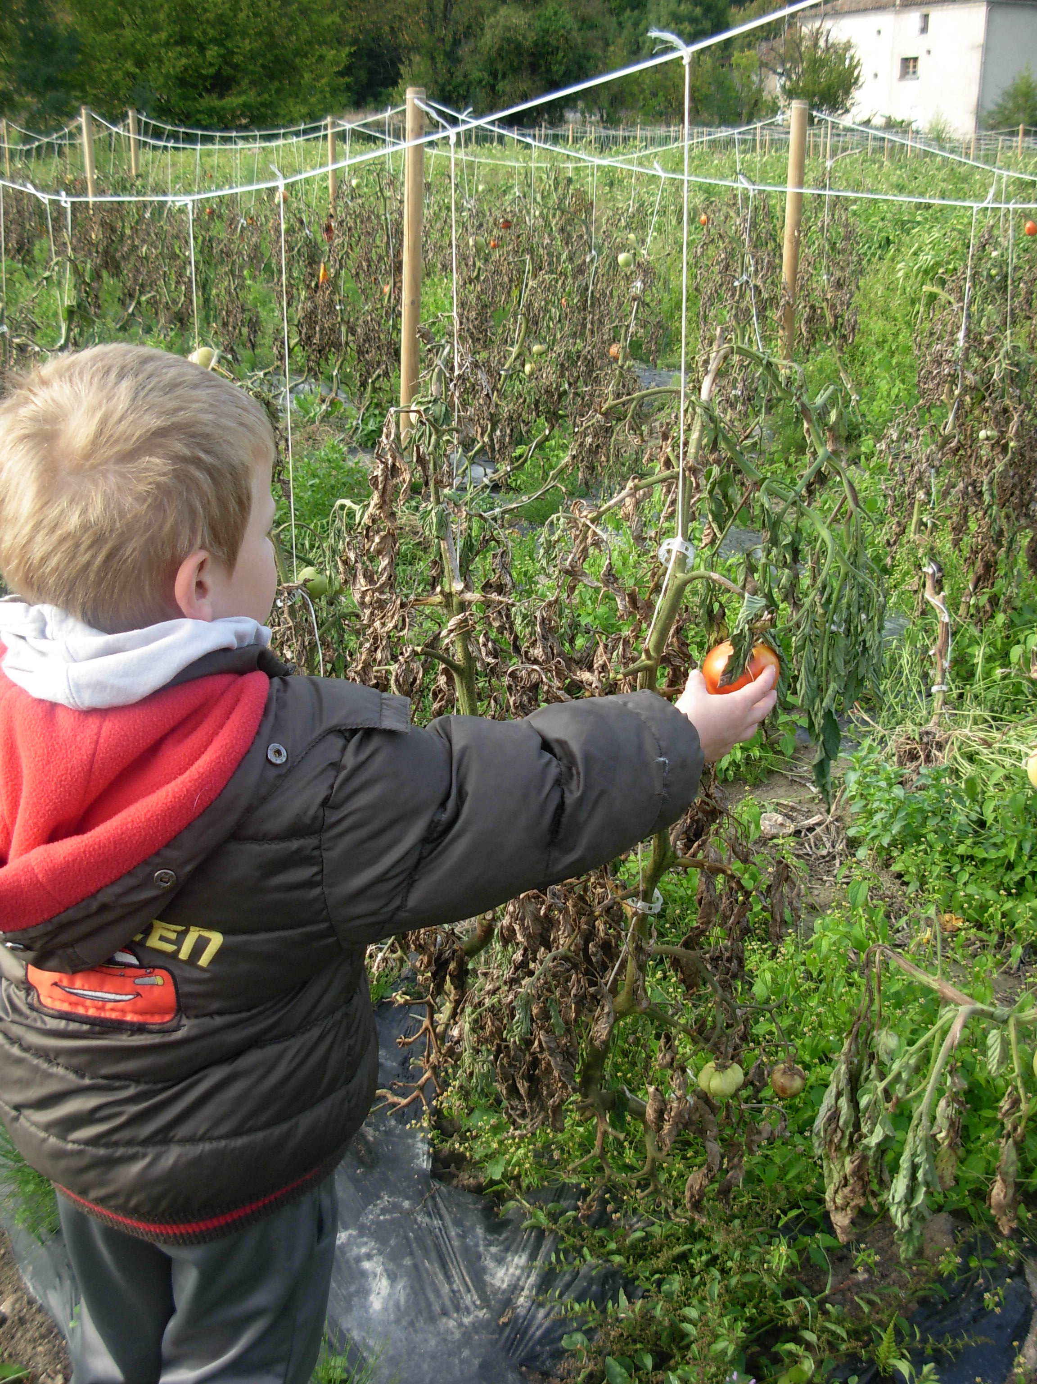
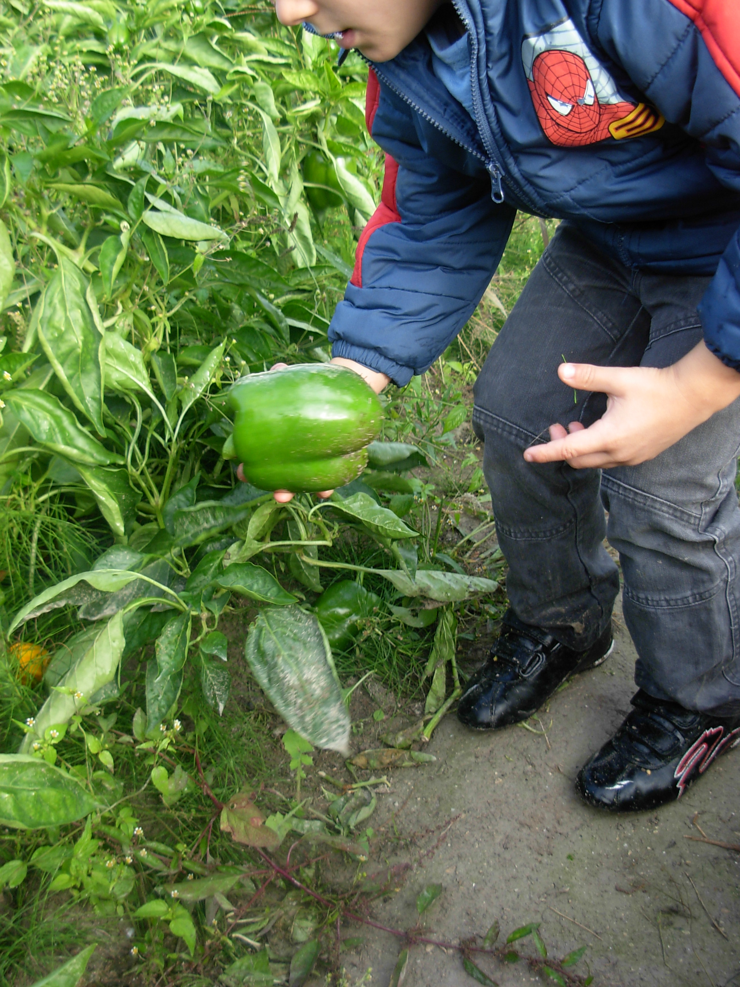
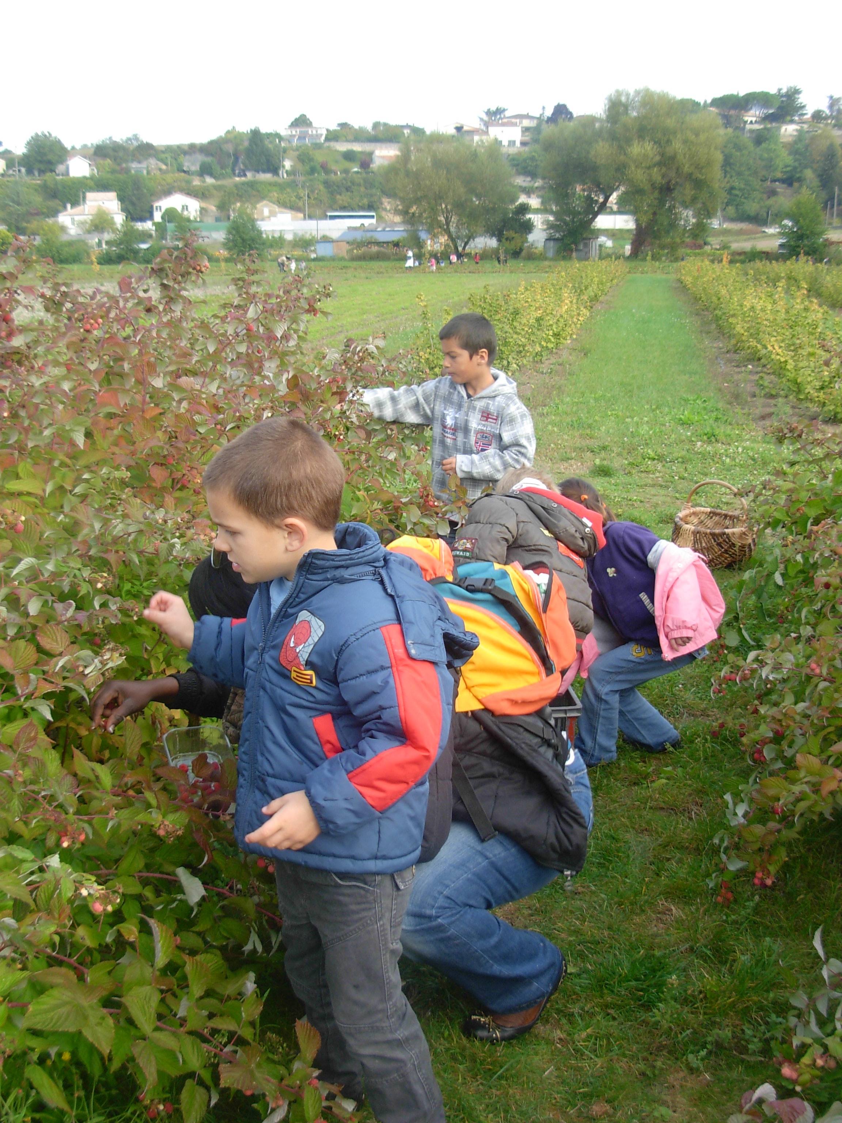
On est allé dans un jardin pour cueillir des fruits et des légumes. On avait des paniers.
On a cueilli des framboises, des tomates, des poivrons et des courgettes. On a ramassé des pommes de terre et une citrouille. Et on a arraché des poireaux et des carottes. On a tout ramené à l’école.

